1

МУНИЦИПАЛЬНОЕ БЮДЖЕТНОЕ ДОШКОЛЬНОЕ ОБРАЗОВАТЕЛЬНОЕ УЧРЕЖДЕНИЕ
«ДЕТСКИЙ САД № 3 «ЗОЛОТОЙ КЛЮЧИК»

Конспект непосредственно-образовательной деятельности по познавательному развитию в подготовительной группе

«23 февраля — День защитника Отечества.

Великие полководцы»

Подготовила и провела:

Воспитатель

Жилеева Татьяна Николаевна

Почеп-2

2016г.

Конспект интегрированного занятия в подготовительной группе

«23 февраля — День защитника Отечества. Великие полководцы.»

Автор: Жилеева Татьяна Николаевна воспитатель

Программное содержание:
- уточнять и расширять представления детей о родах войск и защитниках Отечества;
- формировать знания детей о полководцах, которые прославили нашу Родину - Александр Ярославович Невский, Александр Васильевич Суворов, Михаил Илларионович Кутузов, Георгий Константинович Жуков;
- вызвать у детей эмоциональный отклик на подвиги героев Отечества;
- развивать связную речь детей, их гендерные представления, воспитывать у мальчиков стремление быть сильными, смелыми защитниками Родины, у девочек — уважение к мальчикам как будущим защитникам.
- воспитывать чувства патриотизма, любовь к Родине, интерес к истории своей страны на примере исторических событий и личностей.
Оборудование:
Демонстрационный материал «Защитники Отечества», иллюстрации «рода войск», репродукции картин: П. Корин «Александр Невский», В. Маторин «Ледовое побоище», Карл Штейбен «Портрет А. В. Суворова», «Штурм Измаила» (Гравюра С. П. Шифляра), Р. М. Волков «Портрет М. И. Кутузова», Луи Лежен «Бородинское сражение», П.Д. Корин «Портрет Г.К. Жукова», копия фотографии Егорова и Кантария со Знаменем Победы, фото «Могила Неизвестному солдату».
Ход занятия
Воспитатель читает строки из стихотворения В. Степанова
Зимним днем,
Февральским днем,
Мы по улице идем.
Подпоясан день сегодня
Крепким кожаным ремнем,
И звенят на нем медали,
Ордена горят на нем.
Беседа:
— Как вы думаете, о каком событии говорится в стихотворении? (Ответы детей)
— Почему нам дорог день 23 февраля? (Ответы детей)
—Как вы думаете, что такое Отечество? (Ответы детей).
—Ребята, послушайте, пожалуйста стихотворение Софьи Никулиной. «Отечество моё!»
Отечество мое, Россия!
В тебе дух старины живет.
И не одна еще стихия
Не победила твой народ.
Из тьмы веков Ты восставала
И становилась все сильней.
Святая Русь – твое начало
И Преподобный Сергий в ней.
Христианин! Об этом помни:
Отчизна – мать, её храни!

Молись за Русь! Ведь нет ей ровни.
В ней вера предков, как гранит.
— Ребята, как вы думаете, за что наши войска уважают во всех странах мира? (Ответы детей.)
— Правильно, а еще нашу армию уважают за то, что она никогда ни на кого не нападала первой. Российская армия стоит на защите нашей Родины. Она сильная, мощная, доблестная, только у нас самое современное вооружение и самая новейшая техника.
—Давайте вспомним, какие рода войск мы знаем? (Рассказ сопровождается показом иллюстраций)
Сухопутные войска, которые действуют на суше (танковые войска, ракетные войска и артиллерия и т.д.)
Военно-воздушные силы защищают небесные просторы нашей Родины (истребительная авиация, стратегический бомбардировщик)
Военно-морской флот несет постоянное дежурство на морях и океанах. (ракетный крейсер, морская пехота)
Отдельные рода войск (ВДВ, погранвойска)
— А теперь давайте послушаем стихотворения о наших доблестных войсках. (Л. Некрасова «Наша армия родная»)

1-й ребенок.
Пограничник на границе
Нашу землю стережет,
Чтоб работать и учиться
Мог спокойно весь народ.
2-й ребенок.
Наши лётчики-герои
Небо зорко стерегут,
Наши лётчики — герои
Охраняют мирный труд.
3-й ребенок.
Наша Армия родная
Стережет покой страны,
Чтоб росли мы, бед не зная,
Чтобы не было войны.

— Ребята, давайте сейчас покажем музыкальную композицию, посвященную нашим защитникам.
Звучит фонограмма «Буду военным!» (автор: Д. Трубачев, исп. группа «Мультяшки»)
— Много раз войска приходили на помощь своей стране, как бы враг ни пытался захватить Россию, напасть на нее – армия всегда оказывалась на страже Отечества.
- А сейчас я вам расскажу о некоторых великих полководцах, которые стояли на страже нашей Отчизны в разные времена.
Воспитатель выставляет репродукцию картины П. Корина «Александр Невский»

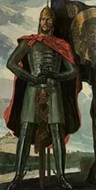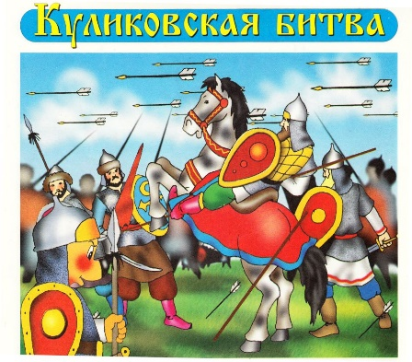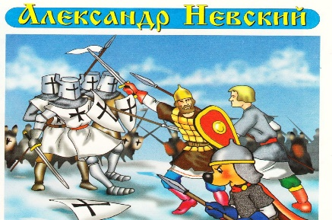

— Это новгородский князь А. Невский, его девиз был: «Кто с мечом к нам придет, тот от меча и погибнет». Много лет тому назад на Новгород напали немецкие рыцари, (воспитатель выставляет репродукцию картины В.
Маторина «Ледовое побоище») они был закованы в железные латы и шлемы, даже кони их были в тяжелых доспехах. Наступила весна, лед на озерах и реках стал тонкий. Александр со своим войском решили сражаться с врагом на тонком льду Чудского озера, лед под тяжелыми рыцарями проломился и враги погибли. Русский народ – победил и защитил свою землю.
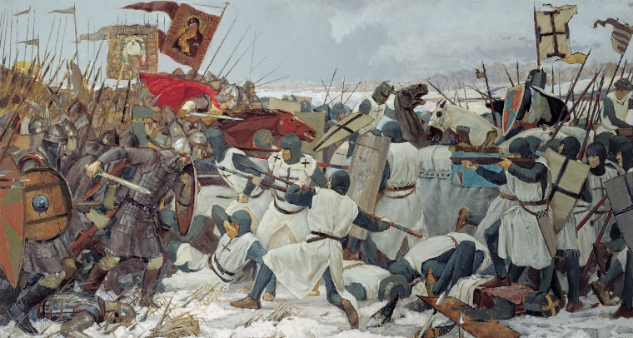

Воспитатель выставляет репродукцию картины Карла Штейбен «Портрет А. В. Суворова»

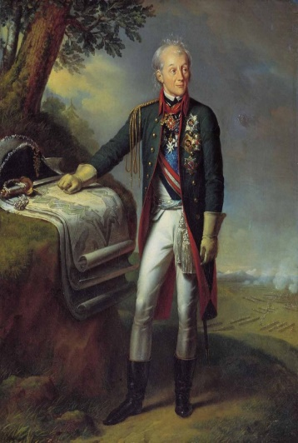
Среди балтийских солнечных просторов,
Над широко распахнутой Невой,

Как бог войны, встал бронзовый Суворов
Виденьем русской славы боевой.
В его руке стремительная шпага,
Военный плащ клубится за плечом,
Пернатый шлем откинут, и отвага
Зажгла зрачки немеркнущим огнем.
Бежит трамвай по Кировскому мосту,
Кричат авто, прохожие спешат,
А он глядит на шпиль победный, острый,
На деловой военный Ленинград.
Держа в рядах уставное равненье,
Походный отчеканивая шаг,
С утра на фронт проходит пополненье
Пред гением стремительных атак.
И он — генералиссимус победы,
Приветствуя неведомую рать,
Как будто говорит: «Недаром деды
Учили нас науке побеждать».
Несокрушима воинская сила
Того, кто предан родине своей.
Она брала твердыни Измаила,
Рубила в клочья прусских усачей…
Нам ведом враг, и наглый и лукавый,
Не в первый раз встречаемся мы с ним.
Под знаменем великой русской славы
Родной народ в боях непобедим.
Он прям и смел в грозе военных споров,
И равного ему на свете нет.
«Богатыри!» — так говорит Суворов,
Наш прадед в деле славы и побед.
— А.В. Суворов – талантливый полководец, который никогда не знал поражений. Он был отважным и смелым, умным и хитрым. Суворов любил говорить: «Побеждать не числом, а умением». Во время войны с Турцией наша армия никак не могла взять очень сильную крепость Измаил. Солдат у нас было мало. Они не могли забраться по высоким стенами крепости. (Воспитатель выставляет репродукцию картины «Штурм Измаила»)
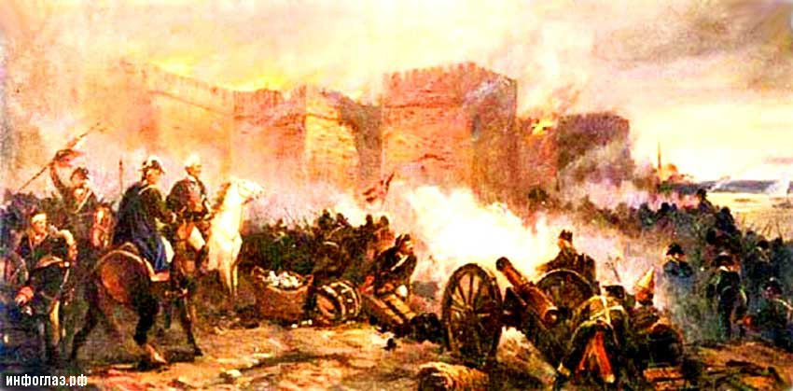
Суворов решил перехитрить турок, недалеко от крепости он приказал насыпать высокий вал, и по ночам, когда в турецкой крепости все спали, наши солдаты тренировались быстро залезать на этот вал. Только после того, как русские войска научились быстро преодолевать каменный вал, А. В. Суворов отдал приказ о начале атаки на крепость. Измаил был взят.
—Послушайте стихотворение Гаврила Державин «На взятие Измаила».
Везувий пламя изрыгает,
Столп огненный во тьме стоит,
Багрово зарево зияет,
Дым черный клубом вверх летит:
Краснеет поит, ревет гром ярый,

Ударам вслед звучат удары;
Дрожит земля, дождь искр течет;
Клокочут реки рдяной лавы.
О росс! Таков твой образ славы,
Что зрел под Измаилом свет!..
Как воды, с гор весной в долину
Нязвержась, пенятся, ревут,
Волнами, льдом трясут плотину,
К твердыням россы так текут.
Ничто им путь не воспрещает;
Смертей ли бледных полк встречает,
Иль ад скрежещет зевом к ним,
Идут, как в тучах скрыты громы,
Как двигнуты безмолвны холмы;
Под ними стон, за ними дым.
Идут в молчании глубоком,
Во мрачной, страшной тишине,
Собой пренебрегают, роком;
Зарница только в вышине
По их оружию играет;
И только их душа сияет,
Когда на бой, на смерть идет.
И блещут молнии крылами.
Уж осыпаются громами;

Они молчат — идут вперед...
О! что за зрелище предстало!
О пагубный, о страшный час!
Злодейство что ни вымышляло,
Поверглось, россы, всё на вас!
Зрю камни, ядра, вар и бревны,
Но чем герои устрашенны?
Чем может отражен быть росс?
Тот лезет по бревну на стену,
А тот летит с стены в геенну,
Всяк Курций, Деций, Буароз!..
Представь последний день природы,
Что пролилася звезд река,
На огнь пошли стеною воды,
Бугры взвились за облака;
Что вихри тучи к тучам гнали,
Что мрак лишь молньи освещали,
Что гром потряс всемирну ось,
Что солнце, мглою покровенно,
Ядро казалось раскаленно:
Се вид, как вшел в Измаил росс!..
О! ежели издревле миру
Побед славнейших звук гремит,
И если приступ славен к Тиру,
К Измаилу больше знаменит.
Там был вселенной покоритель,
Машин и башен сам строитель,
Горой он море запрудил,
А здесь вождя одно веленье

Свершило храбрых россов рвенье.
Воспитатель выставляет репродукцию картины Р. М. Волкова «Портрет М. И. Кутузова»

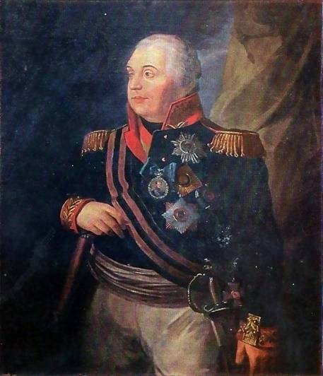
— Более ста лет назад на наше Отечество напала французская армия во главе с императором Наполеоном. Главнокомандующим русской армии был храбрый и доблестный маршал М. И. Кутузов. Кутузов со своей армией

разбили лагерь около села Бородино недалеко от Москвы. На Бородинском поле произошло самое знаменитое сражение той войны. (Воспитатель выставляет репродукцию картины Луи Лежена «Бородинское сражение»).
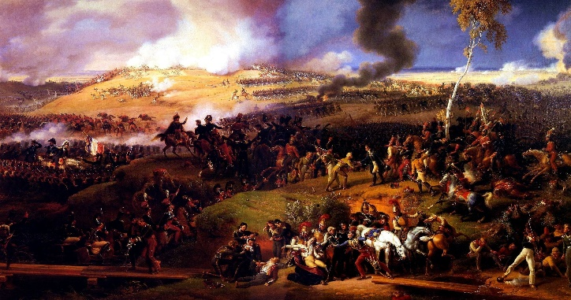

Французская армия была в два раза больше, но русские войска сражались не на жизнь, а на смерть и одержали победу. После этой решающей битвы Наполеон сказал: «Самое страшное сражение … было под Москвой, здесь я увидел, что русские непобедимы!»
Кутузов стал известен еще при Екатерине 2. Не раз его жизнь находилась в опасности, от одной раны он лишился глаза, в другой раз пуля прострелила ему шею, но судьба хранила героя. «Видно, говорил доктор,- Бог бережет голову Кутузова на что-нибудь необыкновенное, если он остался жив после двух таких опасных ран».
«Лучше быть слишком осторожным, нежели оплошным и обманутым».
Одни из главных черт Кутузова-человека и военачальника были осторожность и хитрость.
В это опасное для России время командующим русскими войсками был назначен опытный военачальник князь Михаил Илларионович Кутузов. Солдаты и офицеры хорошо знали и любили его. Ведь Кутузов был соратником и последователям А.В. Суворова. Кутузову было 67 лет, но он был бодр и активен.
Однако те кто знал полководца, не сомневались, что преклонный возраст не помешает ему сделать все возможное для победы над неприятелем.
Русская армия встретила известие о назначение Кутузова главнокомандующим с ликованием. «Приехал Кутузов бить французов!»- говорили солдаты.
Известна фраза, которую он сказал, отправляясь в августе 1812 года в действующую армию, в ответ на неосторожный вопрос племянника: «Неужели, дядюшка, вы думаете разбить Наполеона?» «Разбить! Нет…» - произнес тогда Михаил Илларионович. - « Но обмануть - да, рассчитываю!»
Какими качествами обладал полководец?
Воспитатель выставляет репродукцию П.Д. Корина «Портрет Г.К. Жукова»

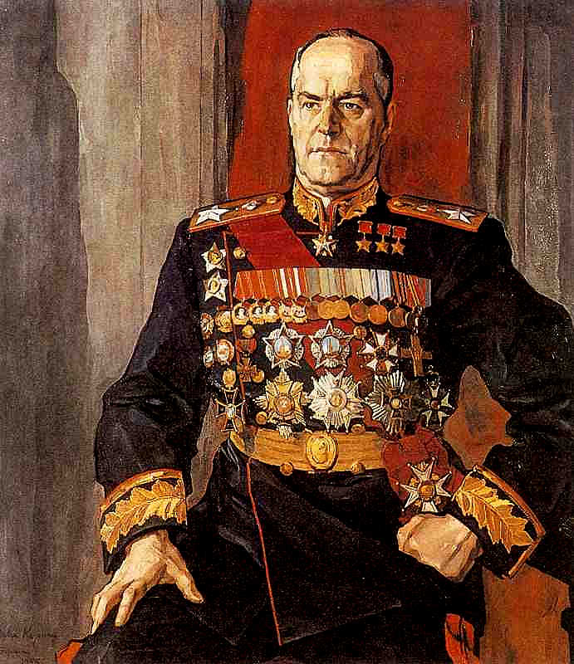
— Враг напал на нашу родную землю внезапно, фашисты надеялись на легкую и быструю победу, но на защиту Родины встал весь народ во главе с полководцем — маршалом Г. К. Жуковым. Все сражения, которыми командовал Жуков, наши войска выигрывали. Это и битва за Москву, Сталинградская и Курская битвы и самый последний бой с фашистами за город Берлин тоже возглавил Г. К. Жуков. Наши солдаты водрузили флаг нашей Родины над Рейхстагом. (Воспитатель выставляет копию фотографии Егорова и Кантария со Знаменем Победы)
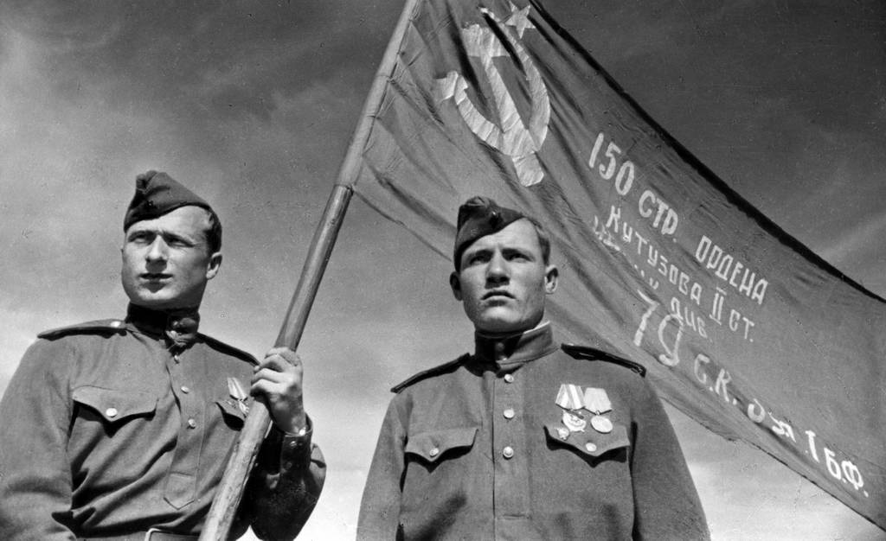
— Всем защитникам Отечества в нашей стране принято воздвигать памятники, чтобы память о защитниках жила в сердцах людей вечно.
— В Москве рядом с Кремлевской стеной, есть место, где всегда много народу. Там находится Могила Неизвестному солдату.
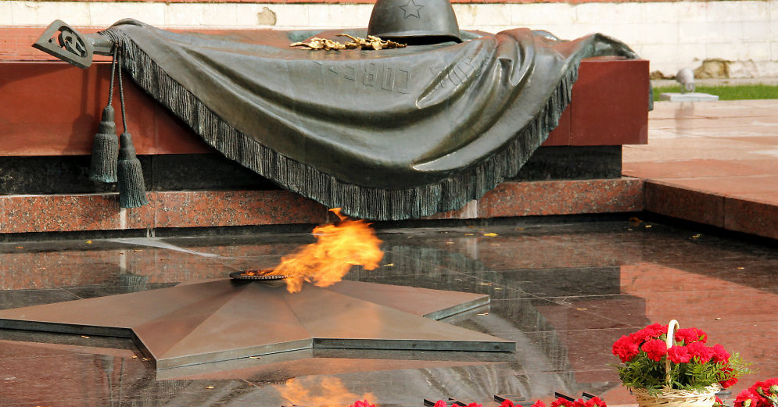

(воспитатель показывает фото)
Никто не знает его имени, но все знают, что он храбро сражался и за что погиб неизвестный солдат. И днем, и ночью горит, не потухая, Вечный огонь, озаряющий пятиконечную воинскую звезду. «Имя твое неизвестно, подвиг твой бессмертен» — гласят слова на надгробной плите.
Экскурсия к аллее великих полководцев).

—В нашем городке великим полководцам, освобождавшим наше Отечество от врагом есть аллея, вдоль которой стоят стеллы с фотографиями великих людей.
—Мы сейчас с вами сходим на экскурсию к аллее великих полководцев.
Подведение итогов
—Ребята, мы сегодня говорили о самом мужественном празднике, кто запомнил, как он называется?
—Скажите, что новое и интересное вы узнали на сегодняшнем занятии?
—С какими известными полководцами мы сегодня с вами познакомились?
—Как вы думаете, какими должны быть защитники Отечества?
—Молодцы, ребята, вы все хорошо поработали!

